<L | PROCÈS-VERBAL DU CONSEIL D’ADMINISTRATION  DATES : lundi 25 juin et mardi 26 juin 2018  LIEU : Siège social – 36, rue de la Bienfaisance – 75008 PARIS

DÉROULEMENT DE LA SÉANCE DE TRAVAIL DE 13h30 À 17h25 (25.06.2018 ⇨ 1ère séance)

1 – APPEL DES ADMINISTRATEURS

Appel effectué par le Secrétaire général.

Administrateurs présents physiquement (13) :

Messieurs Norbert Dauba, Joël Davennes, Dominique Deshayes, Edmond Dominati, Michel Dumas, Robert Gauthier, André Géry, Louis Lauseig, Jean-Pierre Lemaire, Roland Marcant, Jean-Paul Martin, Jean-Claude Maury et Madame Maryvonne Sayos.

Invité (01) :
Monsieur Alain Guez (Commissaire aux comptes).

2 – OUVERTURE DE LA SÉANCE DE TRAVAIL

Le quorum étant atteint par une présence physique de l’ensemble des Administrateurs nationaux, soit 13 sur 13, le Président-général déclare ouverte la séance de travail et la validation des débats qui s’en suivront mais invite l’ensemble des participants à marquer un instant de recueillement à la mémoire de Monsieur Michel Vazard, Président de la 1081ème section de Saint-Michel (02).

Une partie des discussions de l’après-midi se déroulera à huis clos en présence du Commissaire aux comptes.

3 – HUIS-CLOS

13h35 à 15h40 : débats à huis-clos compte tenu du climat de défiance générée par la 83ème assemblée générale nationale des 13 et 14 juin 2018 à Toulon et des réactions qui s’en sont suivies (pas de diffusion des délibérations).

4 – RÉSIDENCE DE LA MÉDAILLE MILITAIRE

Dans "le cadre de la sécurité pour le personnel et de la conformité des installations", des travaux doivent être entrepris dans le local cuisine de la Résidence de la Médaille Militaire à Hyères (la "SNEMM" en est propriétaire). Des devis comparatifs ont été présentés au Directeur de la Résidence et il a été retenu une somme de 20 000€ qui sera amputée sur le compte travaux. Le conseil d’administration national approuve à l’unanimité et à main levée la réalisation des travaux présentés.

5 - LEGS

L’Administrateur national chargé des legs, signale que nous avons reçu début 2018, un legs de la part de Madame Rabeau Denise, constitué d’une maison située 34 Boulevard des Capucins à Château-Gontier (53). Nous sommes en attente de l’estimation de ce bien. A l’unanimité et à main levée, le conseil d’administration national accepte cette succession.

6 – PROCÉS-VERBAL DU 10 ET 11 AVRIL 2018

Le procès-verbal du conseil d’administration du 10 et 11 avril 2018, approuvé le 18 mai 2018 (vote électronique : 9 oui,
1 abstention, 3 n'ont pas répondu), n’a fait l’objet d’aucune remarque ou suggestion particulière.

7 – ENTRAIDE

Dans le cadre de notre partenariat avec les « Blessés de la Défense », trois (3) éléments de l’équipe des cyclistes
(lauréats des Invictus Games) appuyés par un encadrement de l’École Militaire Interarmes (EMIA) de Saint-Cyr Coëtquidan (6 rouleurs – logisticiens- soigneurs) ont décidé de franchir les Pyrénées (départements 66-09-65-64) dans le cadre du projet « UNIS SUR LES SOMMETS ». L’objectif étant à l’arrivée de chaque étape d’avoir un comité d’accueil (médaillés, élus, enfants des écoles) afin de sensibiliser la population à leur état de fait et au-delà faire connaître notre Société Nationale. Le maillage de nos Unions Départementales et de nos Sections Locales nous désignait tout naturellement pour les épauler et les assister tout au long de leur parcours. Le circuit débutera le 1er Juillet 2018 et se terminera le 6 Juillet 2018 :
- 1er jour = étape Collioure (66) ⇒ Mont-Louis (66)
- 2ème jour = étape Mont-Louis (66) ⇒ Massat (09)
- 3ème jour = étape Massat (09) ⇒ Bagnères-de-Bigorre (65)
- 4ème jour = étape Bagnères-de-Bigorre (65) ⇒ Oloron Sainte-Marie (64)
- 5ème étape = Oloron Sainte-Marie (64) ⇒ Bayonne (64)

La "SNEMM" participera aux frais de logistique, cette somme sera prélevée sur le compte ouvert au profit des blessés. Le conseil d’administration national donne son accord en précisant que ce financement soit débité sur le compte cité précédemment. L’administratrice en charge du projet signale la réactivité et le dévouement des présidents pour la conduite et la réussite de cette opération.

8 – JOURNÉE NATIONALE DES BLESSÉS DE L’ARMÉE DE TERRE

L’Administrateur national chargé des relations entre le siège social et la Cellule d’aide aux Blessés de l’Armée de terre, rend compte de la participation de la SNEMM à la deuxième édition de la journée nationale des Blessés de l’Armée de terre qui s’est déroulée aux Invalides le samedi 23 juin 2018.

La Société Nationale d’Entraide de la Médaille Militaire y tenait un stand (sur l’invitation du Chef d’Etat-major de l’Armée de terre) sous la responsabilité de l’administrateur national et de Madame Caroline Morvan (responsable de la collecte de fonds au profit des blessés) et de Monsieur Christophe Cheneau, Chargé de mission pour la collecte de fonds au profit des Blessés. Ce stand de la SNEMM au sein du village a permis de nombreux échanges et contacts, que ce soit avec des militaires en activité ou non et des entreprises intéressées par notre projet de partenariat.

En l’absence du Président-général, l’Administrateur national a présenté la SNEMM en répondant à un interview, transmis sur grand écran et relayé en direct par vidéo conférence dans différentes unités de l’Armée de terre et relayé sur les réseaux sociaux.

Notons la présence exceptionnelle du Président de la République lors de cette manifestation.

9 - RÉCOMPENSES

À ce conseil d’administration national, il a été présenté 06 dossiers pour l’attribution de la médaille d’or, toutes les propositions ont été retenues avec un avis favorable.

10 – VIE DES STRUCTURES

10.1 – Drapeau de la 305ème section

Le conseil d’administration national autorise le Président de la 305ème section de la Médaille Militaire de Givet (08) à mettre l’ancien drapeau de la section en exposition (en application des textes qui nous régissent) à la Mairie de ladite commune. L’emblème sera remis le 09 septembre 2018 lors du congrès départemental de la Médaille Militaire.

10.2 – Drapeau de l’ex 881ème section

Confirmation de l’escadron de gendarmerie mobile 25/ 5 de Bourgoin-Jallieu (38) que le drapeau de l’ex 881ème section est bien mis en exposition à l’escadron en respectant les directives de la "SNEMM".

10.3 - Dissolution

- 693ème section de Hendaye (64) = dissolution prononcée par le conseil d’administration national à titre provisoire et conservatoire.

10.4 - Fusions

- 709ème section de Conflans Sainte Honorine (78), avec la 142ème section de Mantes le Jolie (78) = approbation du conseil d’administration national.
- 962ème section de Beaulieu sur Mer (06), avec la 564ème section de Villefranche sur Mer (06) = approbation du conseil d’administration national. Le drapeau de l’ex 962ème section restera à celle-ci tant qu’un porte-drapeau en assurera la représentation.
- 1130ème section de Saint-Rémy de Provence (13), avec la 267ème section de Tarascon (13) = approbation du conseil d’administration national.
- 1360ème section d’Oraison (04), avec la 234ème section de Sisteron (04) = approbation du conseil d’administration national. Le drapeau de l’ex 1360ème section restera à celle-ci tant qu’un porte-drapeau en assurera la représentation.
- 1499ème section de Rocheservière (85), avec la 1772ème section de Montaigu-Saint-Fulgent (85) = approbation du conseil d’administration national. Le drapeau de l’ex 1499ème section restera à celle-ci tant qu’un porte-drapeau en assurera la représentation.
- 1629ème section de Confolens (16), avec la 1582ème section de La Rochefoucauld (16) = approbation du conseil d’administration national.
- 1775ème section de Ardèche du Sud Banne (07), avec la 54ème section d’Aubenas (07) = approbation du conseil d’administration national.
- 1790ème section de Garéoult (83), avec la 1754ème section de Sainte-Anastasie / Forcalqueiret (83) = approbation du conseil d’administration national. Le drapeau de l’ex 1790ème section restera à celle-ci tant qu’un porte-drapeau en assurera la représentation.

10.5 – Changement de dénomination

- La 564ème section de Villefranche sur Mer (06), demande à se dénommer « Villefranche sur Mer / Beaulieu sur Mer / Saint-Jean-Cap Ferrat » = approbation du conseil d’administration national.
- La 234ème section de Sisteron (04), demande à se dénommer « Sisteron / Oraison » = approbation du conseil d’administration national.

11 - CLÔTURE DE LA 1ère SÉANCE DE TRAVAIL

À 17h25, le Président général clôture la première séance de travail de ce jour et il donne rendez-vous pour la prochaine réunion du conseil d’administration national le lendemain 26 juin 2018 à 09h30.

DÉROULEMENT DE LA SÉANCE DE TRAVAIL DE 09h30 À 11h45 (26.05.2018 ⇨ 2ème séance)

12 - APPEL DES ADMINISTRATEURS

Appel effectué par le Secrétaire général.

Administrateurs présents physiquement (13) :

Messieurs Norbert Dauba, Joël Davennes, Dominique Deshayes, Edmond Dominati, Michel Dumas, Robert Gauthier, André Géry, Louis Lauseig, Jean-Pierre Lemaire, Roland Marcant, Jean-Paul Martin, Jean-Claude Maury et Madame Maryvonne Sayos.

Invité (01) :
Monsieur Alain Guez (Commissaire aux comptes).

13 - OUVERTURE DE LA SÉANCE DE TRAVAIL

Le quorum étant atteint par une présence physique de l’ensemble des Administrateurs nationaux, soit 13 sur 13, le Président-général déclare ouverte la séance de travail.

14 – DÉMISSION DU PRÉSIDENT GÉNÉRAL

A 09h32, le Président général présente par lettre, sa démission ; ce document est mentionné en annexe 1.

Après la lecture de la lettre de démission, Monsieur Jean-Paul Martin a remis à la première Vice-présidente générale :
- Sa lettre de démission ;
et au Trésorier général :
- Les clés du véhicule du siège social ;
- Les cartes bancaires ;
- Le téléphone portable.

Par la suite, il a quitté la salle où se tenait la réunion du conseil d’administration national ; il n’est plus revenu pour assister à la suite des débats (sa lettre ne précise pas sa démission d’administrateur national).

15 – SUSPENSION DE SÉANCE

La première Vice-présidente générale demande une suspension de séance afin que les membres du conseil d’administration national puissent en toute quiétude se positionner pour le devenir de l’association et de pouvoir postuler pour une fonction au sein du bureau national. Cette interruption de séance est comprise entre 09h50 et 10h20.

16 – ÉLECTION DU BUREAU NATIONAL

Le procès-verbal de l’élection (vote à bulletin secret) du bureau national est mentionné en annexe 2.

17 – COMMUNIQUÉ DU CONSEIL D’ADMINISTRATION NATIONAL

Compte tenu de la situation, le conseil d’administration national a tenu à faire diffuser, sans attendre, un communiqué à l’attention de tous les délégués nationaux (de droit et élus). Ce communiqué est mentionné en annexe 3.

18 - CLÔTURE DE LA RÉUNION DU CONSEIL D’ADMINISTRATION NATIONAL

Avant de clore à 11h45 la séance de travail, la Présidente générale remercie tous les participants et annonce que le prochain conseil d’administration national se tiendra les 03 et 04 octobre 2018 au siège social.
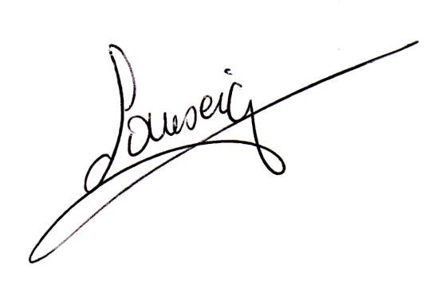
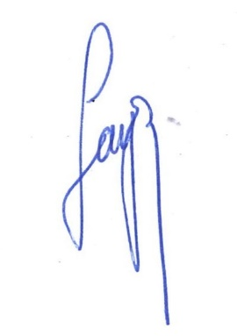
Secrétaire général Administrateur national Présidente générale

Louis LAUSEIG Robert GAUTHIER Maryvonne SAYOS
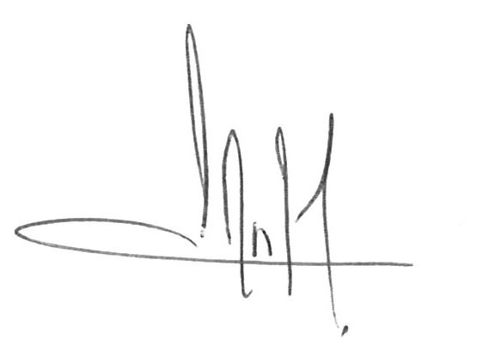

St Louis 04.07.2018

Annexe 1 au procès-verbal de la réunion du conseil d’administration national des 25 et 26 juin 2018
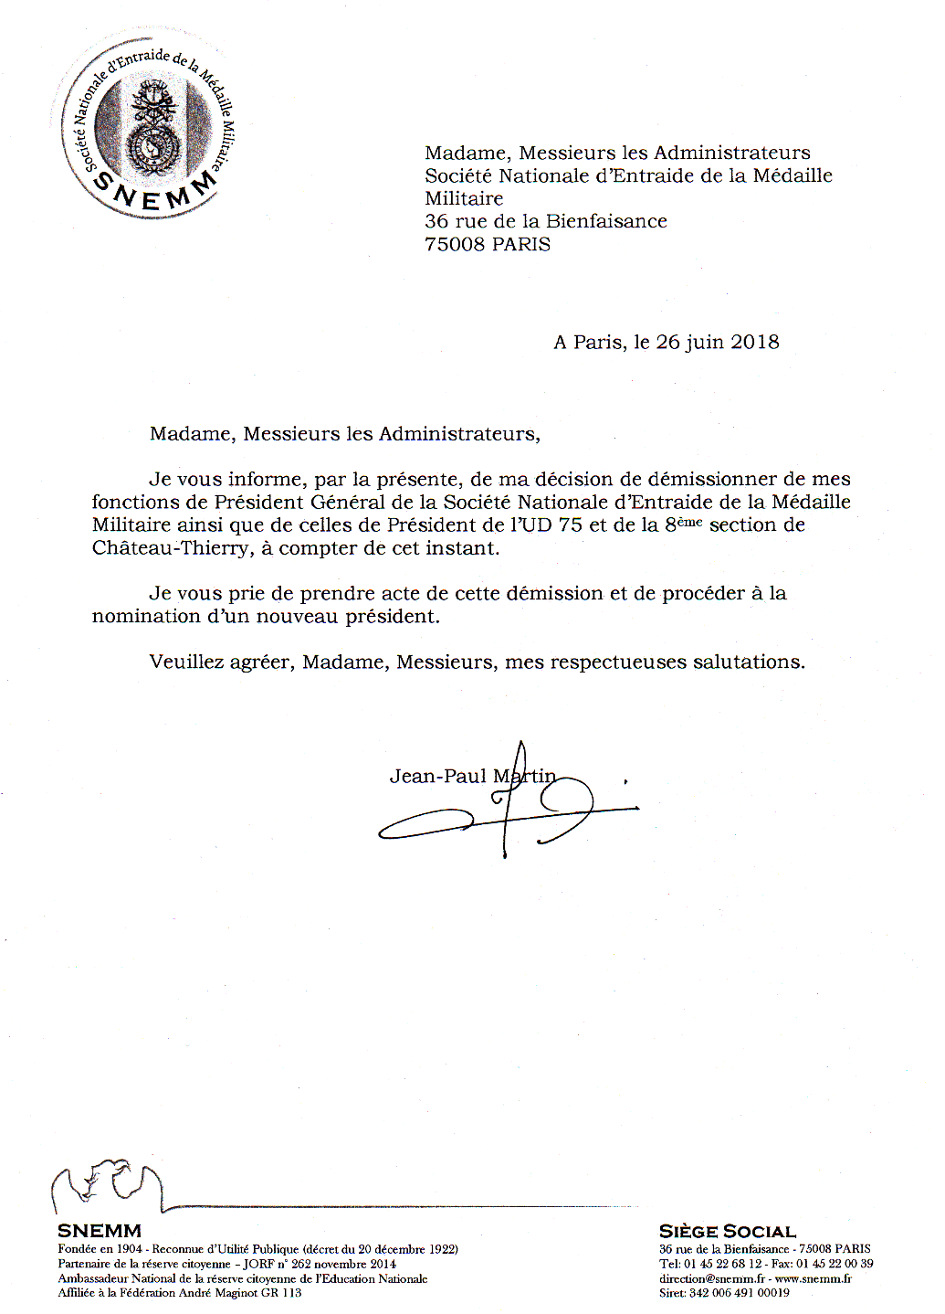

Annexe 2 au procès-verbal de la réunion du conseil d’administration national des 25 et 26 juin 2018
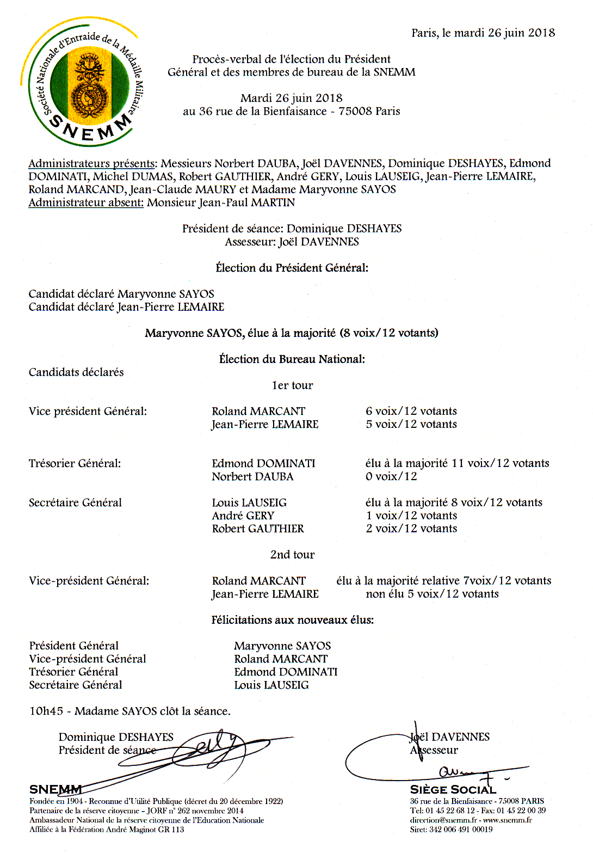

Annexe 3 au procès-verbal de la réunion du conseil d’administration national des 25 et 26 juin 2018

